

МІНІСТЕРСТВО ОСВІТИ І НАУКИ УКРАЇНИ
НАВЧАЛЬНО-НАУКОВИЙ КОМПЛЕКС
«ІНСТИТУТ ПРИКЛАДНОГО СИСТЕМНОГО АНАЛІЗУ»
НАЦІОНАЛЬНОГО ТЕХНІЧНОГО УНІВЕРСИТЕТУ УКРАЇНИ
«КИЇВСЬКИЙ ПОЛІТЕХНІЧНИЙ ІНСТИТУТ»

КАФЕДРА МАТЕМАТИЧНИХ МЕТОДІВ СИСТЕМНОГО АНАЛІЗУ

Лабораторна робота №4
З дисципліни «Комп’ютерні мережі»

Виконав: студент 3-го курсу
групи КА – 74
Московських А. А.
Прийняли: Кухарєв С.О.

Київ – 2020
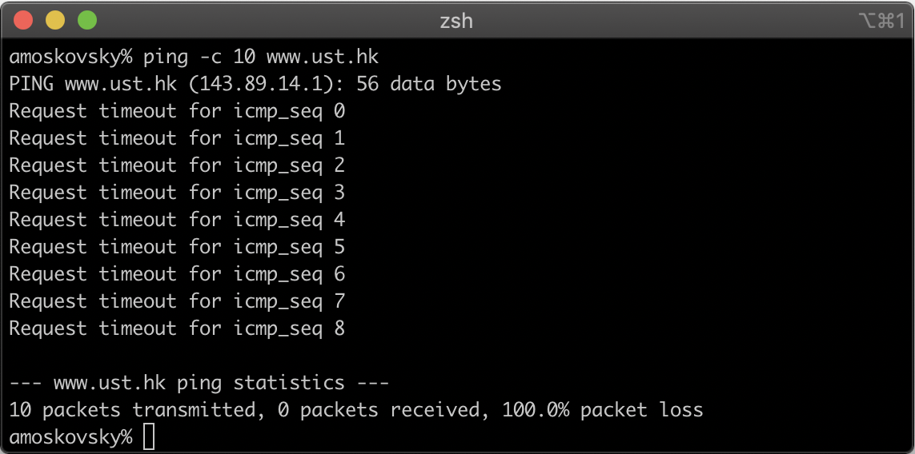

1. Які IP адреси вашої та цільової робочих станцій?
Src: 192.168.1.4
Dst: 143.89.14.1

2. Чому ICMP пакет не вказує/використовує номери вихідного та цільового портів?
Тому що протокол ICMP не є транспортним протоколом, що орієнтованим на з'єднання. Це протокол мережевого рівня.

3. Дослідіть один з пакетів запитів ICMP. Які тип та код зазначені у цьому пакеті? Скільки байтів займають поля контрольної суми, номера послідовності та ідентифікатору?
Type: 8 (Echo (ping) request)
Code: 0

Контрольна сума – 2 байти
Номера послідовності – 2 байти
Номера ідентифікатору – 2 байти

4. Дослідіть відповідний пакет з відповіддю на пакет із пункту 3. Які тип та код зазначені у цьому пакеті? Які інші поля має цей пакет? Скільки байтів займають поля контрольної суми, номера послідовності та ідентифікатору?
Пакету-відповіді немає.

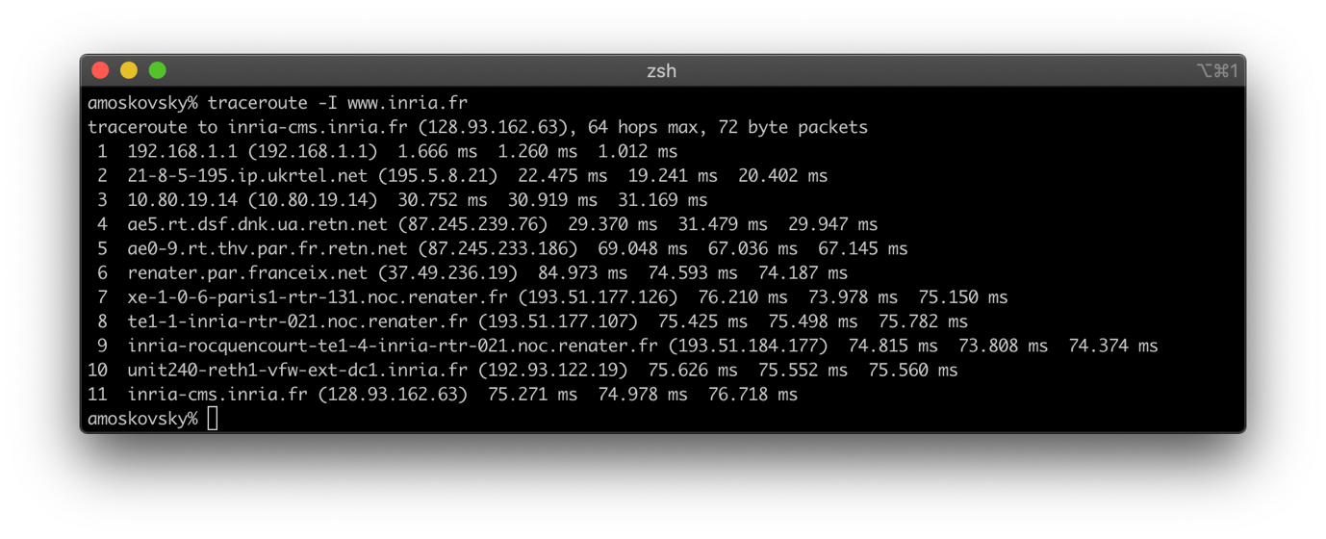
6. Який номер протоколу IP використовується програмою?
Internet Protocol Version 4

7. Чи відрізняється пакет із запитом програми traceroute від пакету із запитом програми
ping? Якщо так, наведіть приклади.
Data (44 byte) для ping і Data (48 byte) для traceroute.

8. Проаналізуйте пакет ICMP з повідомленням про помилку. Чи є у ньому деякі додаткові поля, які не зазначаються у повідомленні з підтвердженням. Якщо є – які саме поля і яку інформацію вони вміщують?
Type: 11 (Time-to-live exceeded)
Code: 0 (Time to live exceeded in transit)

9. Проаналізуйте три останні відповіді протоколу ICMP, які отримала ваша робоча станція. Як ці пакети відрізняються від пакетів з повідомленням про помилку? Чому вони відрізняються?
Type: 0 (Echo (ping) reply)
Вони відрізняються тим, що ніколи не дійшли до місця призначення; їх скинули.

10. Знайдіть етап ретрансляції повідомлень з найбільшою середньою затримкою. Чи є можливість оцінити географічну відстань між маршрутизаторами на цьому етапі?
Так, за допомогою довжини даних.

Висновок
В ході виконання даної лабораторної роботи, були покращено навички використання програми Wireshark для захоплення пакетів. Було проаналізовано протоколи ICMP та було проведено аналіз деталей роботи даних протоколів.

